FORMATO DE LEVANTAMIENTO Y ANÁLISIS DE REQUERIMIENTOS DE SOFTWARE

DATOS DE CONTROL

Código / ID del requerimiento | Catalogo - 3
Fecha de levantamiento | 16 de diciembre 2025
Analista | Cristian Escorcia
Solicitante / Área | Oati
Sistema / Proyecto | Catalogo
Versión del documento | 1
Estado (marcar) | x Borrador ☐ En validación ☐ Aprobado ☐ Rechazado ☐ En ajuste

2. TITULO (Lenguaje formal)

Título del requerimiento:

Cambios y actualización del catalogo

3. CLASIFICACIÓN DE REQUERIMIENTOS

3.1 Tipo

☐ Requerimiento de usuario
☐ Requerimiento de sistema
x Requerimiento funcional
☐ Requerimiento no funcional

3.2 Categoría

☐ Caso de soporte
☐ Reducción de casos
☐ Actualización del modelo de negocio
x UI/UX
☐ Otra (indíquela):

4. DESCRIPCIÓN (Elicitación)

4.1 La necesidad (problema u oportunidad)

¿Qué ocurre y por qué se solicita?

El sistema de catalogo compete todos los sistemas a cargo de parte de la OATI por ende este debe ir alineado con los sistemas que se manejan o se dan soporte no con aquellos que se da supervisión solamente, entonces , se necesita actualizar y dejar más detalles de estos sistemas y agregar o quitar aquellos que si cumplan con estas características.

Impacto actual (tiempo, costo, riesgo, quejas, reprocesos, etc.):

Reprocesos y tiempo

4.2 Sistema de información involucrado

Nombre del sistema | TODOS
Modulo(s) afectado(s) | N/A
Usuarios impactados | TODOS
Integraciones relacionadas (si aplica) | N/A

4.3 Estado actual

¿Como se realiza hoy el proceso o actividad?
El catálogo tuvo una actualización de su interfaz y seguridad en el año 2025 y se hizo un nuevo levantamiento de sistemas a involucrar, dando cabida a nuevos sistemas y herramientas para la universidad

Herramientas actuales (manual, Excel, correos, otro sistema):

Sistema de catalogo
https://catalogo.portaloas.udistrital.edu.co/

4.4 Limitantes / restricciones

Normativas / políticas | artículo 31 de la Ley 2195 de 2022
Técnicas (plataforma, compatibilidad, arquitectura)
Operativas (tiempos, disponibilidad, recursos)
Otras

4.5 Descripción del requerimiento

Redactar de forma clara, verificable y sin ambigüedad (iniciar con "El sistema debe...")

Requerimiento:
El sistema de poder visualizar de forma clara y concreta todos los sistemas de información a cargo de la OATI, dando al usuario un isotipo, una descripción y un botón de acceso al sistema

5. PROCESOS

5.1 SIGUD (¿Existe el proceso?)

¿Existe proceso asociado en SIGUD? ☐ Si x No

Si la respuesta es Si, diligenciar:

Nombre del proceso SIGUD
Código / referencia
Enlace / evidencia (si aplica)

5.2 Levantamiento del proceso (si NO existe proceso definido)

Si la respuesta es No, describa el proceso levantado: ( o ubicar una imagen/diagrama del proceso)

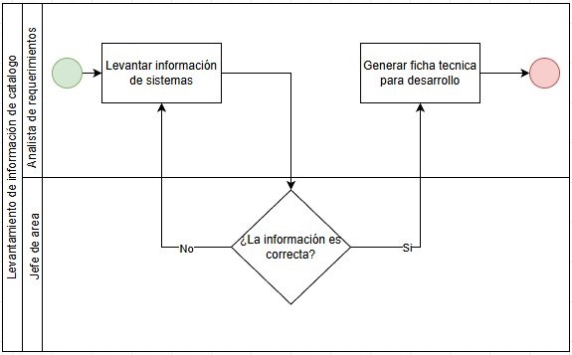
Diagrama de flujo del requerimiento

d) Reglas de negocio relevantes (condiciones y criterios del negocio que gobiernan cómo debe funcionar el proceso, independientemente de la tecnología).

- El sistema debe estar bajo la responsabilidad de la OATI
- Se debe poder brindar soporte al sistema que se involucre

6. MATRIZ DE ACCIONES

Rol / Actor | Acción inicial (que hace) | Producto / resultado esperado (que entrega u obtiene)
Todos | Visualizar | Ver la descripción de los sistemas y acceder desde el catalogo a los mismos

7. MATRIZ DE ACCESOS

Rol | Acceso requerido | Alcance del acceso (modulo / pantalla / función) | Observaciones
N/A | x Lectura | Visualización | Todos los usuario pueden ingresar y visualizar

8. CASOS DE USO (Generales)

Objetivo: cubrir de forma global todo el requerimiento, a alto nivel.

Listado de casos de uso:

CU-01: Acceder al sistema

CU-02: Consultar sistemas de información

CU-03: Consultar sistemas de información

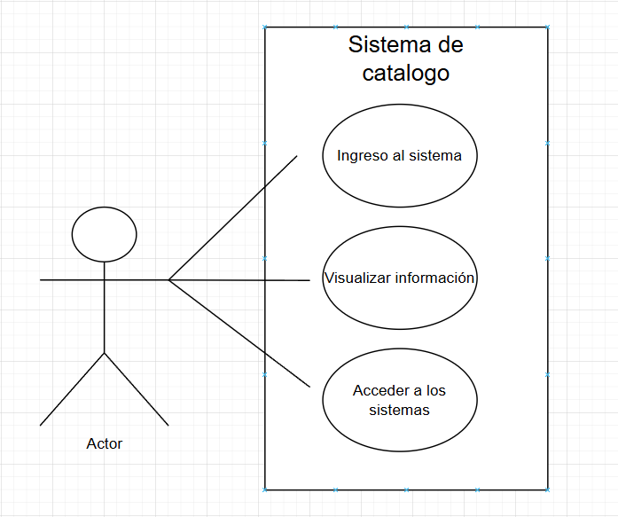
Diagrama casos de uso

Opcional recomendado para cada caso de uso: actor principal, precondiciones, flujo básico, excepciones y resultado.

9. VALIDACIÓN / APROBACIÓN DEL REQUERIMIENTO

9.1 Validación funcional (confirmación de negocio)

Rol | Nombre | Aprobación (Si/No) | Comentarios | Fecha
Solicitante / Dueño del proceso
Líder funcional / Coordinador

9.2 Validación técnica (factibilidad TI)

Rol | Nombre | Aprobación (Si/No) | Comentarios | Fecha
TI / Arquitectura / Desarrollo, etc
Seguridad / Infra / Soporte (si aplica)

9.3 Cierre del analista

Conclusión del analista:

x Aprobado para construcción ☐ Requiere ajustes ☐ No viable

Observaciones finales:
____________________________________________________________________________
____________________________________________________________________________

Firma / nombre analista: Cristian Antonio Escorcia Blanco
Fecha: 08/01/2026

Recibido / Aprobado por:
Fecha:

